JK-триггер

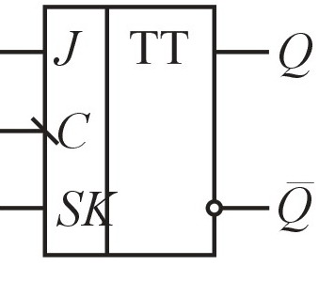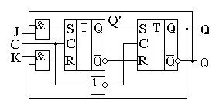
а б
Рис. 1 Условное обозначение (а) JK-триггера и его внутренняя схема (б) на двух RS-триггерах
Символ ТТ означает (рис. 1, а), что триггер двухступенчатый, т.е. триггер состоит из двух секций, соединенных каскадно (рис 1, б). Для ведущего триггера используется обычная синхронизация, в то время как для ведомого триггера импульс синхронизации инвертируется.
Изменение состояния выхода ведущего триггера (первого RS-триггера) будет происходить в момент появления положительного импульса синхронизации (С=1), и эти изменения будут переданы на входы ведомого триггера (второй RS-триггер). Однако никакие изменения на выходе ведомого триггера не будут происходить до тех пор, пока не появится отрицательный фронт исходного синхроимпульса (С=0). Такая синхронизация называется динамической.
В схему включены два двухвходовых элемента И. Так как на их входы подаются выходные сигналы RS-триггера, то один из элементов И будет всегда закрыт для прохождения сигналов управления. По этой причине на входы JK-триггера можно одновременно подавать единичные сигналы. Как известно, такая комбинация входных сигналов запрещена у RS-триггера.
Для данного триггера режим хранения (Q не изменяет свое состояние на противоположное) возможен при любых комбинациях на входах J и К при отсутствии синхроимпульса (С=0) или присутствии синхроимпульса (С=1), но на входах J=K=0. Если J=К=1, то с приходом синхроимпульса (C=1) триггер изменяет свое состояние на противоположное.
Таблица истинности JK-триггера
С | J | K | Q |  | Пояснения
0 | x | x | Q |  | Режим хранения информации
1 | 0 | 0 | Q |  | Режим хранения информации
1 | 0 | 1 | 0 | 1 | Режим записи нуля K=1
1 | 1 | 0 | 1 | 0 | Режим установки единицы J=1
1 | 1 | 1 |  | Q | K=J=1 счетный режим триггера

Исследование JK-триггера

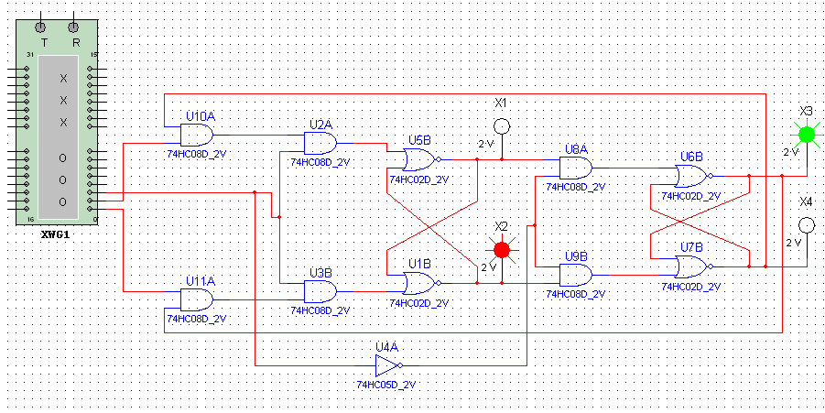

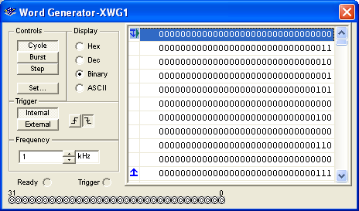

С | J | K | Q |  | Пояснения
0 | 0 | 0 | Q |  | Режим хранения информации.  Загораются индикаторы Х2 и Х3
0 | 1 | 1 | Q |  | Режим хранения информации.  Загораются индикаторы Х2 и Х3
0 | 1 | 0 | Q |  | Режим хранения информации.  Загораются индикаторы Х2 и Х3
0 | 0 | 1 | Q |  | Режим хранения информации.  Загораются индикаторы Х2 и Х3
1 | 0 | 1 | Q |  | Режим записи нуля K=1.  Загораются индикаторы Х1 и Х3. На выходах ведущего триггера (первого RS-триггера) изменились состояния
0 | 0 | 0 | 0 | 1 | Загораются индикаторы Х1 и Х4. На выходах ведомого триггера (второго RS-триггера), а, следовательно, и всего JK-триггера изменились состояния. Осуществился режим записи нуля K=1, указанный в предыдущем действии
1 | 0 | 0 | 0 | 1 | Режим хранения информации.  Загораются индикаторы Х1 и Х4. На выходах ведущего триггера (первого RS-триггера) не изменились состояния
0 | 0 | 0 | 0 | 1 | Загораются индикаторы Х1 и Х4. На выходах ведомого триггера (второго RS-триггера), а, следовательно, и всего JK-триггера состояния не изменились. Осуществился режим хранения информации, указанный в предыдущем действии
1 | 1 | 0 | 0 | 1 | Режим установки единицы J=1.  Загораются индикаторы Х2 и Х4. На выходах ведущего триггера (первого RS-триггера) изменились состояния
0 | 0 | 0 | 1 | 0 | Загораются индикаторы Х2 и Х3. На выходах ведомого триггера (второго RS-триггера), а, следовательно, и всего JK-триггера изменились состояния. Осуществился режим установки единицы J=1, указанный в предыдущем действии
1 | 1 | 1 | 1 | 0 | K=J=1 счетный режим триггера.  Загораются индикаторы Х1 и Х3. На выходах ведущего триггера (первого RS-триггера) изменились состояния
0 | 0 | 0 | 0 | 1 | Загораются индикаторы Х1 и Х4. На выходах ведомого триггера (второго RS-триггера), а, следовательно, и всего JK-триггера изменились состояния. Осуществился счетный режим триггера, указанный в предыдущем действии

